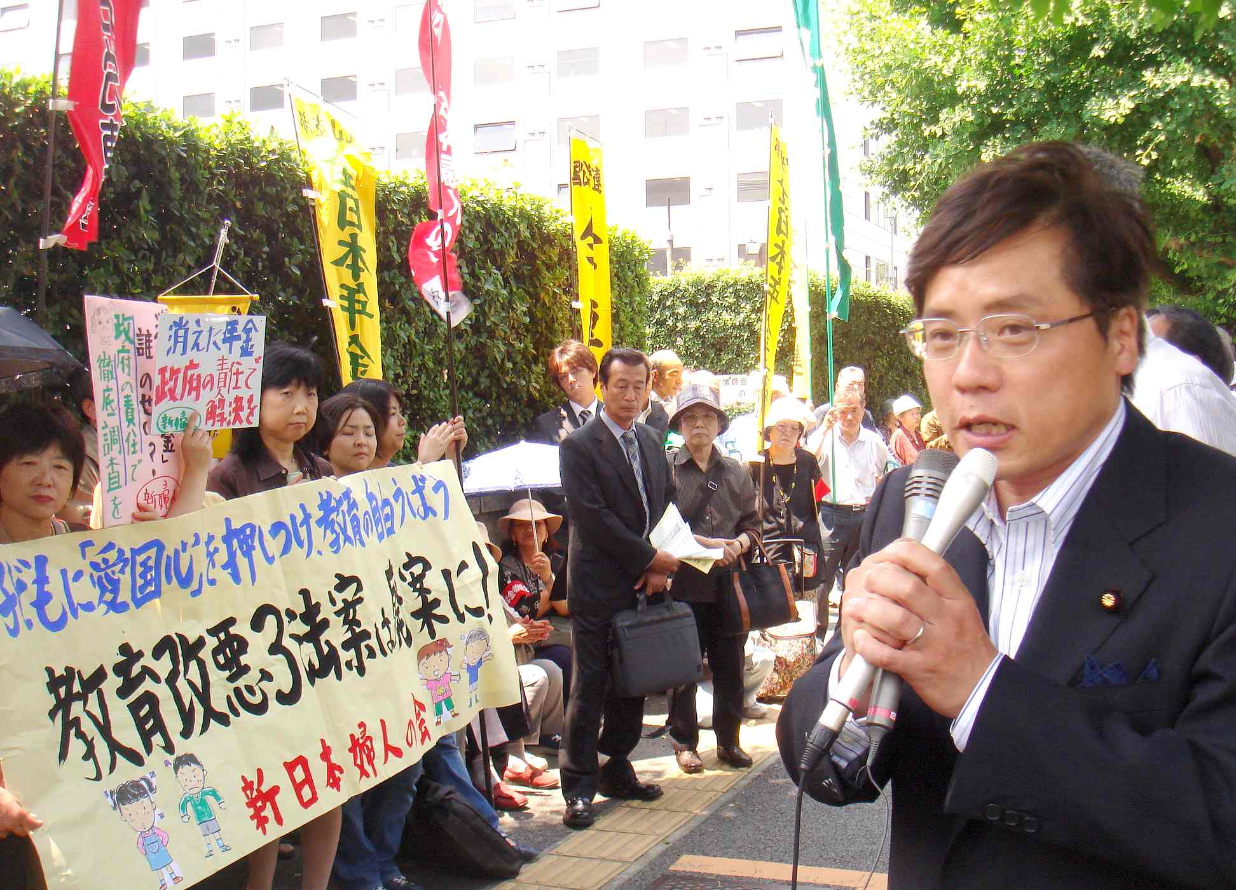
許せない！
２００7年6月22日 号外 日本共産党衆議院比例東海ブロック事務所 名古屋市中区新栄3丁目12番27号 あかつき会館別館

電話 052（264）0833 FAX 052（264）0850 Ｅメール tokaiblc@ybb.ne.jp
日本共産党
ニュース
衆議院比例東海ブロック
与党の横暴に抗議する井上さとし参議院議員
数の暴力で悪法を押しつける勢力に
平和も教育も語る資格はない

参議院選挙を前に、狙った法案をすべて成立させて「実績」をかせごうとする政府・与党は、改悪教育三法、イラク派兵延長法をつぎつぎに強行採決するとともに、安倍首相の「指示」で十二日
間、会期を延長。最終盤の国会は政府・与党の党利党略、暴走という異常な状況です。
イラク派兵延長法は、米国のイラク侵略戦争をいまだに支持し続ける日本政府が、「人道復興支援」の名のもとで、米軍の戦争支援を続けるためのもの。教育三法は、教育に対する国家統制の強化をはかり、これまで以上に教育現場を委縮させるものです。

改悪教育基本法の具体化をはかる改悪教育三法。具体化の一つ、学校の序列化につながると批判されてきた｢全国いっせい学力テスト｣は、実際、町ぐるみで事前対策にあたる教育委員会も出るなど、さっそく問題点を露呈。また、義務教育に「愛国心」を持ち込み、文部科学大臣の自治体の教育委員会にたいする「指示」「是正」権限を盛り込み、教員への統制強化の狙いが露呈しています。それでも成立へ拙速に拙速を重ねた与党が、二十二項目の付帯決議をつけたこと自身、法律のボロボロぶりを示しています。
審議・追及に奮闘した日本共産党の井上さとし議員の訴えです。「どんな悪法も教師の心を縛ることはできない。父母との共同を断ち切ることはできない。どんな悪法を通しても、教育の条理と憲法の枠組みから逃れることはできない」。

安倍首相が国会延長で成立をはかる「国家公務員法改定」案は、天下り規制どころか、「天下り自由化」に専用の組織をつくる、「天下りバンク」づくりです。
悪法の強行をくいとめ、自公の暴走政治に対する国民の決着は、きたるべき参院選挙で、きっぱりつけようではありませんか。

